**LAPORAN**

**PRAKTIKUM SOFTWARE QUALITY ASSURANCE**

**Pertemuan ke – 4**



Disusun Oleh :

Rafiqul Huda

185610068

**LABORATORIUM TERPADU**

**SEKOLAH TINGGI MANAJEMEN INFORMATIKA & KOMPUTER**

**AKAKOM YOGYAKARTA**

**2020**

**BAB I**

**LISTING**

1. Instalasi ant di windows

a.

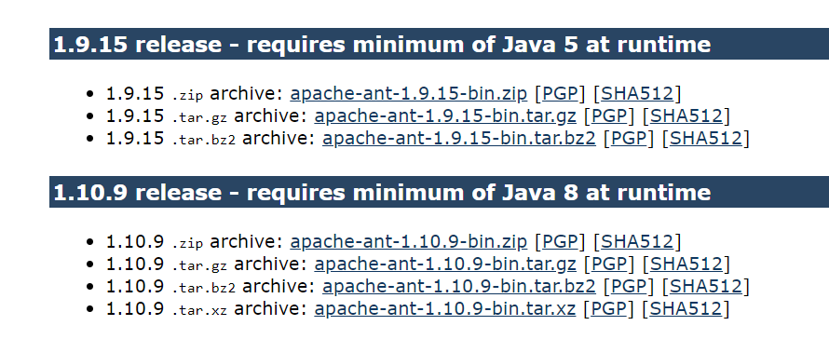

b.

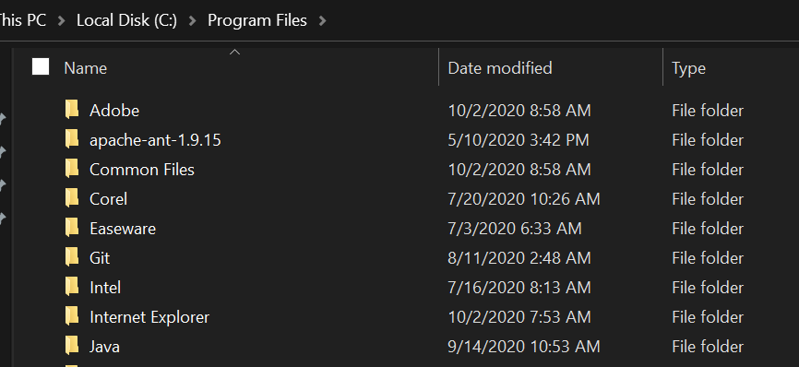

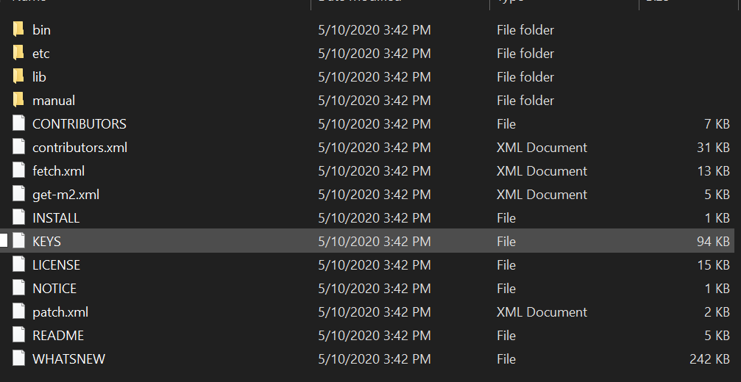

c.

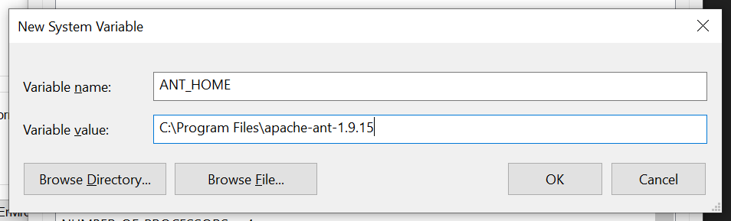

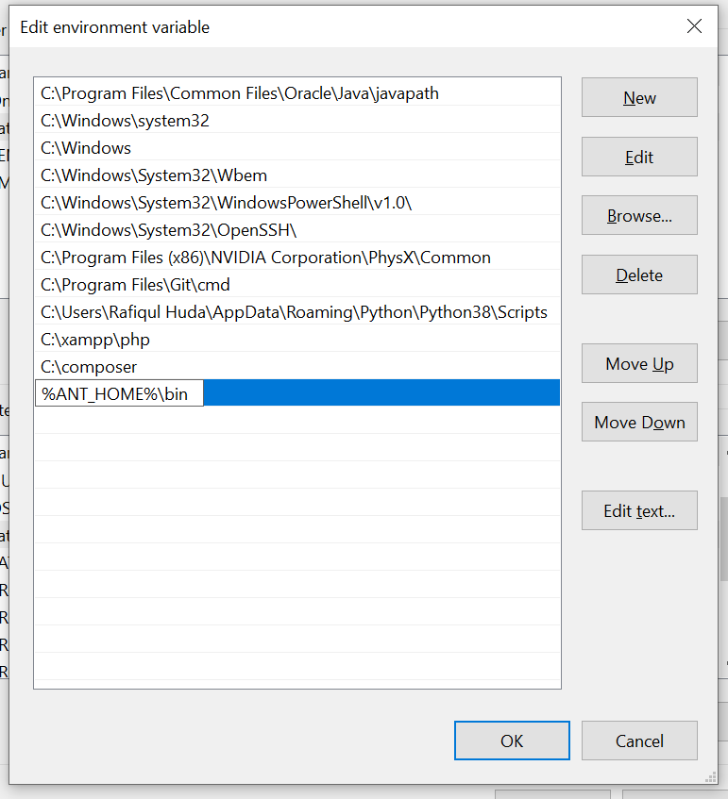

d.

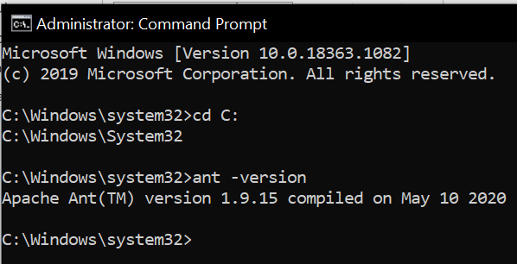

2.

a.

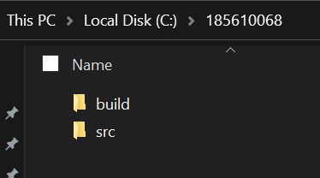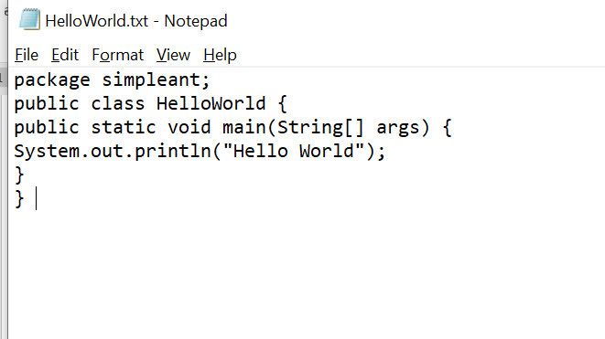

b. memanggil file java tanpa ant

]

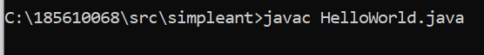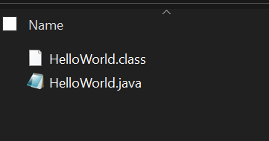

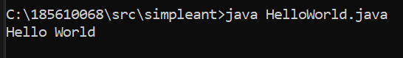

c. memanggil file java tanpa ant dengan jar

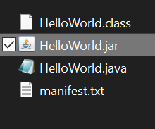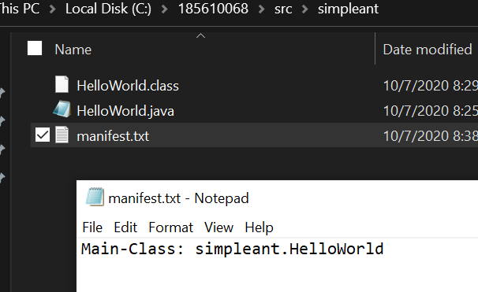



3. Memanggil dengan ant

a.

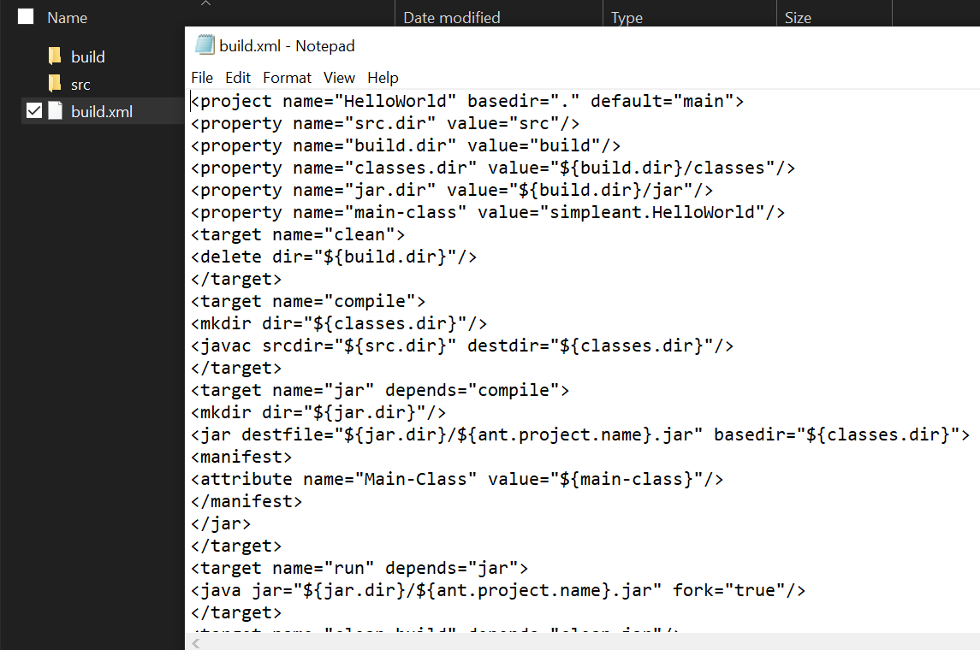

b.

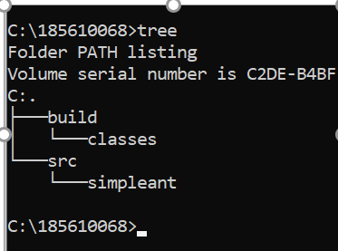

c.

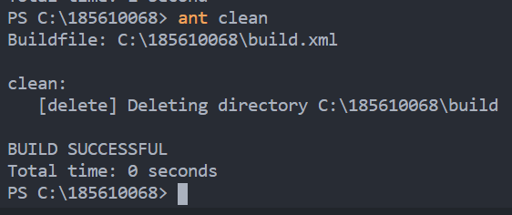

d.

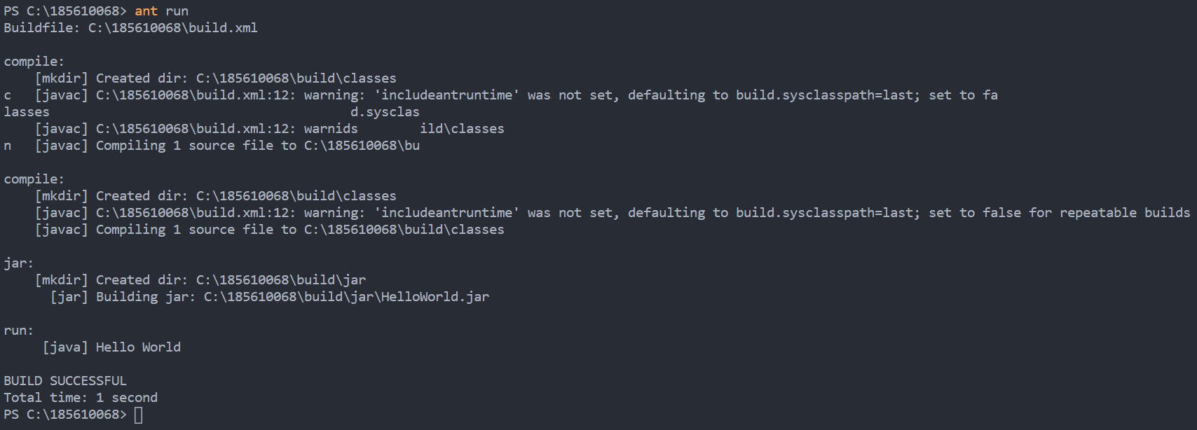

LATIHAN

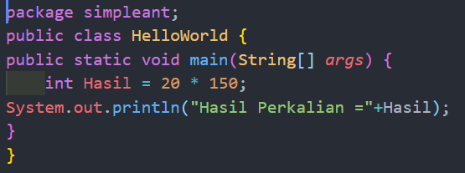

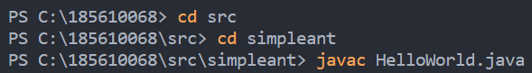

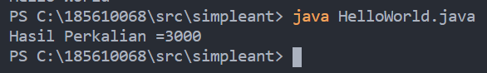

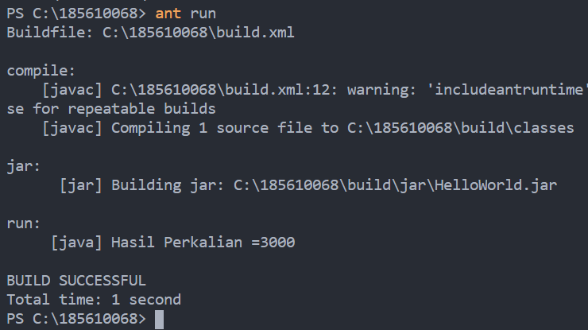

TUGAS

1. Membuat program java

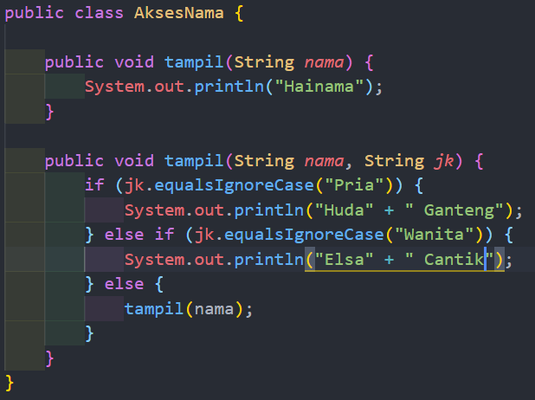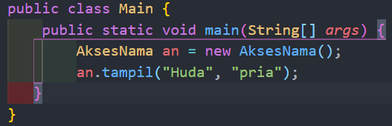

2. membuat file build.xml

a. isi

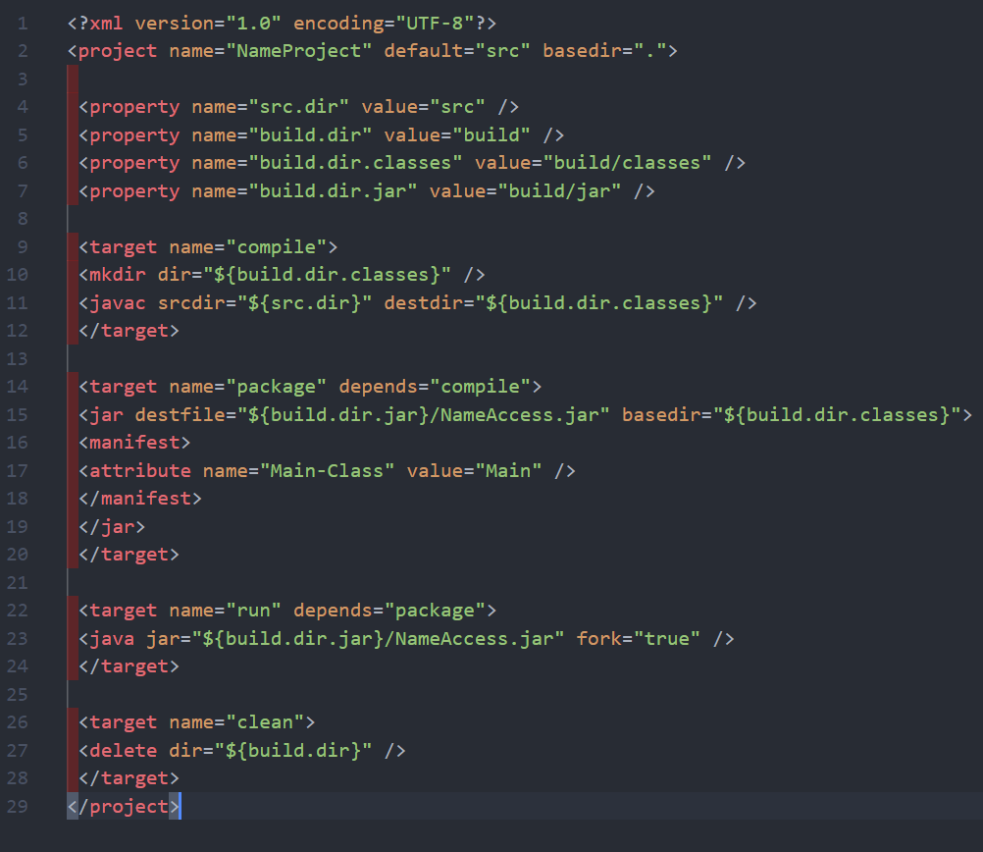

b. hasil

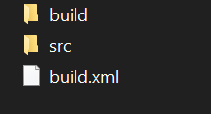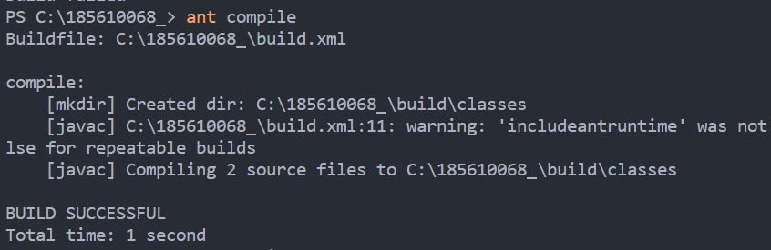

c.

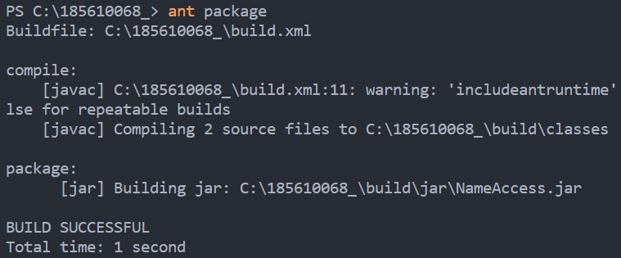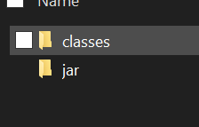

d.

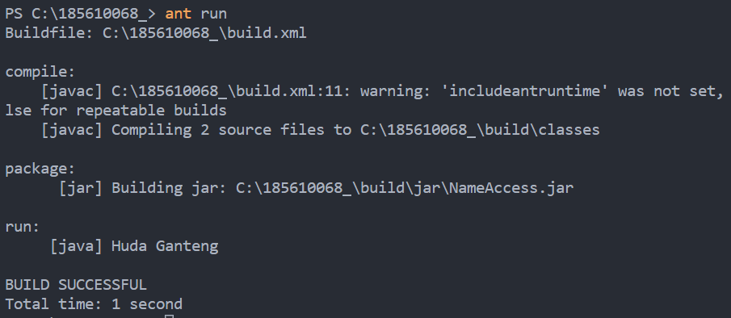

**BAB II**

**PRAKTIK**

1. Instalasi ant di windows

a. kunjungi website apache ant (<https://ant.apache.org/>), lalu cari pada setiap deskripsi keyword download dan akan menemukan link (<https://ant.apache.org/bindownload.cgi>) buka link tersebut dan pilih file dengan format zip.



b.

ekstrak file zip tersebut dan letakkan sesuai keinginan.



Gambar diatas adalah hasil ekstrak dari file zip.

c.

Kemudian Langkah selanjutnya adalah mengatur path. Tambahkan path baru pada seperti pada gambar dibawah ini dengan nama ANT_HOME dan variable_value sesuai dengan direktori dimana kalian mengekstrak file zip tadi.





Tambahkan %ANT_HOME%\bin pada path dan klik OK.

d. Testing dengan menggunakan keyword ant -version pada command prompt. Pada gambar dibawah menunjukan hasil apabila ant sudah terinstal dengan baik.



2.

a.



Membuat direktori yang didalamnya memuat folder build dan src. Dimana folder build didalamnya terdapat folder classes dan src didalamnya terdapat simpleant (package). Didalam simpleant buat file java dengan isian seperti pada gambar diatas.

b. memanggil file java tanpa ant

memanggil file java tanpa ant



Perintah untuk mengcompile file HelloWorld.java.



Sehingga akan muncul file baru berekstensi class.



Lalu panggil lagi dengan perintah java HelloWorld.java dan akan muncul hasilnya sama dengan yang kita buat pada langhak pertama tadi.

c. memanggil file java tanpa ant dengan jar





  
Memanggil menggunakan jar, maka akan muncul file baru berekstensi jar.

3. Memanggil dengan ant

a. buat dulu file build.xml dengan isian seperti pada gambar dibawah.



b. tree untuk melihat struktur direktori pada folder dari file java yang kita buat tadi.



c. clean untuk menghapus isi dari folder build pada direktori 185610068.



d. ant run untuk menjalankan program java menggunakan ant. Sehingga akan terlihat seluruh alur proses compile program pada folder atau direktori dimana file java tersebut disimpan.



**BAB III**

**LATIHAN**

1. Memodifikasi kelas dari praktik menjadi kelas yang menampilkan hasil perkalian antara angka 20 dan 150.









Ketika dipanggil menggunakan ant run akan muncul hasilnya berupa 3000 dan akan memunculkan hasil BUILD SUCCESFUL dimana struktur folder yang kita buat pada direktori penyimpanan file java ini sudah benar.

**BAB IV**

**TUGAS**

1. Membuat program java

Membuat program java dengan du akelas, kelas pertama untuk mendefinisikan berbagai fungsi dan kelas kedua untuk membuat objek dan memanggul fungsi-fungsi yang telah didefinisikan sebelumnya.



2. membuat file build.xml

Setelah membuat programnya kita buat file build.xml dengan isian seperti dibawah ini.

a. isi



b. hasil

hasil Ketika kita coba compile akan seperti gambar dibawah dimana akan menghasilkan folder baru Berna build yang didalamnya mempunyai folder bernama class.





c. Membuat file JAR

lalu menggunkan package untuk membuat folder jar dan file berekstensi jar.



d. Menjalankan ant run

terakhir adalah menjalankan program dengan ant run. Dimana apabila kita lihat pada gambar dibawah ini prosesnya akan berhasil. Karena output seusai dengan program dan hasilnya pun BUILD SUCCESFUL. Sehingga bisa kita katakan program berhasil dijalankan dengan ant run.



**BAB V**

**KESIMPULAN**

Dengan mempelajari keempat kali ini, mahasiswa menjadi tahu dan paham mengenai apa itu apache ant dan bagaimana cara kerjanya serta penerapanya. Dan dengan itu maka mahasiswa akan mengerti bagaimana alur dari suatu program dapat dicompile. Dan dengan menggunakan ant ini akan mengajarkan pada mahasiswa untuk dapat mengatur suati file atau kumpulan file agar tertata rapi sehingga alur prosesnya juga akan jelas.